
BỘ GIÁO DỤC VÀ ĐÀO TẠO
TRƯỜNG ĐẠI HỌC THỦY LỢI
KHOA CƠ KHÍ
----------

NGHIÊN CỨU THỰC NGHIỆM THÔNG SỐ
ẢNH HƯỞNG ĐẾN ĐỘ CHÍNH XÁC ĐẾN SỰ
PHỐI MÀU TRÊN SẢN PHẨM CỦA MÁY IN
3D MIX COLOR

Giáo viên hướng dẫn : Th.S Đoàn Khắc Hiệp
Sinh viên thực hiện : Nguyễn Đức Sơn

Hà Nội, ngày 23 tháng 12 năm 2020
MỤC LỤC

CHƯƠNG 1: GIỚI THIỆU 3
1.1 Tính cấp thiết của đề tài 3
1.2 Ý nghĩa khoa học và thực tiễn của đề tài 3
1.3 Mục tiêu nghiên cứu đề tài 3
1.4 Đối tượng và phạm vi nghiên cứu 3
1.4.1 Đối tượng nghiên cứu 4
1.4.2 Phạm vi nghiên cứu 4
1.5 Phương pháp nghiên cứu 4
1.5.1 Cách thức nghiên cứu 4
1.5.2 Phương tiện nghiên cứu 4
CHƯƠNG 2: TỔNG QUAN NGHIÊN CỨU ĐỀ TÀI 5
2.1 Tổng quan về máy in 3D 5
2.1.1 Tổng quan 5
2.1.2 Ứng dụng của in 3D 5
2.2 Các công nghệ in 3D phổ biến 5
2.2.1 Công nghệ SLA 5
2.2.2 Công nghệ SLS 6
2.2.3 Công nghệ FDM 7
2.3 Tình hình nghiên cứu 8
2.3.1 Trong nước 8
2.3.1 Ngoài nước 8
2.4 Hướng nghiên cứu 9
CHƯƠNG 3: MÁY IN 3D MIX COLOR 10
3.1 Chọn kiểu khung và kích thước khung máy 10
3.1.1.Mô hình và kết cấu khung máy 10
3.2. Mô hình tổng thể 10
3.2.1 Cụm trục X 11
3.2.3 Cụm trục Z 12
3.2.4 Cụm đầu phun 13
3.2.Tính toán chọn các chi tiết cho máy 13
3.2.1. Tính toán cơ cấu chuyển động cho máy 13
3.2.2. Tính toán động cơ bước và chọn cụm đầu phun 14
3.2.3. Bảng thông số kỹ thuật của máy in 3D 16
3.4. Phần mềm và xây dựng mạch điều khiển cho máy 17
3.4.1 Vi điều khiển Arduino 17
3.4.2. Chọn mạch driver điều khiển động cơ bước 17
3.4.3. Phần mềm xuất Gcode và phần mềm in 3D – Repetier host 18
CHƯƠNG 4: NGHIÊN CỨU THỰC NGHIỆM THÔNG SỐ ẢNH HƯỞNG CHẤT LƯỢNG SẢN PHẨM MÁY IN 3D MIX COLOR 19
4.1 Thông số ảnh hưởng đến chất lượng máy in 3D 19
4.2 Điều kiện thực nghiệm 20
4.3 Phần mềm điều khiển 20
4.4 Mẫu thí nghiệm 23
23
4.5 Dụng cụ đo 23
23
4.6 Phân tích và đánh giá 24
CHƯƠNG 5: KẾT LUẬN VÀ HƯỚNG PHÁT TRIỂN 29
5.1 Kết luận 29
KẾT LUẬN 33
5.2 Kết quả làm được 34
5.3 Hạn chế 34
5.4 Đề xuất và kiến nghị 34
TÀI LIỆU THAM KHẢO 35

CHƯƠNG 1: GIỚI THIỆU
  - Tính cấp thiết của đề tài
Công nghệ tạo mẫu nhanh từ khi ra đời đến nay đã được cải tiến và phát triển rất nhiều. Hàng loạt phương pháp và công nghệ tạo mẫu ra đời, mỗi công nghệ tạo mẫu có những ưu điểm riêng. Hiện nay một trong những phương pháp tạo mẫu được sử dụng phổ biến nhất là công nghệ FDM với những ưu điểm như đơn giản, dễ thiết kế, vật liệu dễ tìm, không gây độc hại…
Bên cạnh những ưu điểm đó thì nhược điểm là độ bóng bề mặt thấp, tốc độ in chưa cao, đồng thời công nghê in 3D FDM nhiều màu còn rất hạn chế... Từ những ưu điểm và nhược điểm đó nhóm quyết định thiết kế chế tạo mẫu máy in 3D nhiều màu có thể phát huy được những ưu điểm của công nghệ này, nâng cao tốc độ và chất lượng mẫu in. Đồng thời, có thể in được các sản phẩm có nhiều màu khác nhau nhằm tăng tính thẩm mỹ cho sản phẩm cũng như phổ biến hơn các sản phẩm in 3D vào đời sống hằng ngày.
  - Ý nghĩa khoa học và thực tiễn của đề tài
Đề tài có những ý nghĩa khoa học và thực tiễn:
- Sau khi thiết kế mẫu máy in 3D mix nghiên cứu các thông số để đạt chất lượng mẫu in đạt tỉ lệ màu tốt phục vụ cho công việc nghiên cứu và giảng dạy trên trường lớp.
- Phát triển chất lượng về mẫu in, kết cấu máy so với những dòng máy in 3D truyền thống trên thị trường nhưng vẫn phải đảm bảo về mức giá hợp lý.
-In 3D Mix color vẫn chưa phổ biến tại Việt Nam, hầu hết mọi người còn bỡ ngỡ với công nghệ này.
  - Mục tiêu nghiên cứu đề tài
Mục tiêu nghiên cứu của đề tài bao gồm:
  - Nghiên cứu thông số ảnh huởng đến chất lượng in.
  - Phát triển chất lượng về mẫu in, kiểu dáng màu sắc đa dạng hơn .
  - Thay đổi một số thiết kế so với dòng máy in 3D truyền thống
  - Đối tượng và phạm vi nghiên cứu
Đề tài nhằm mục đích nghiên cứu thiết kế và chế tạo máy in 3D nhiều màu sử dụng công nghệ in FDM, thay đổi một số thiết kế so với một số dòng máy in 3D truyền thống, nâng cao chất lượng mẫu in, tốc độ mẫu in, có khả năng phối màu để tạo ra các sản phẩm có nhiều màu sắc

1.4.1 Đối tượng nghiên cứu
  - Máy in 3D Mix color theo công nghệ FDM

1.4.2 Phạm vi nghiên cứu
  - Nghiên cứu thông số ảnh huởng chất lượng sản phẩm của máy in 3D Mix color được chế tạo tại Trung tâm cơ khí Trường Đại Học Thủy Lợi.
  - Nghiên cứu phần mềm giao tiếp, hỗ trợ lập trình 3D
  - Nghiên cứu phương thức phối mau trên máy in 3D
  - Phương pháp nghiên cứu
    - Cách thức nghiên cứu
- Khảo sát thực tế, thông qua việc tham quan ở một số công ty thiết kế máy in 3D như Smart Design Labs, Điện tử 360, MME …
- Tìm hiểu một số đề tài nghiên cứu khoa học, bài báo liên quan tới các thông số ảnh hưởng đến sản phẩm in 3D
    - Phương tiện nghiên cứu
- Máy in 3D Mix color đã được nghiên cứu thiết kế tại Trung tâm cơ khí;
- Thiết bị đo thước kẹp chính xác 0,02mm
- Sử dụng phần mềm Solidworks để thiết kế;
- Sử dụng phần mền Simplify 3D, Repetier Host để thực hiện cắt lớp chuyển dữ liệu từ định dạng file 3D thành định dạng Gcode;

CHƯƠNG 2: TỔNG QUAN NGHIÊN CỨU ĐỀ TÀI

2.1 Tổng quan về máy in 3D

2.1.1 Tổng quan
Với sự tiến bộ của khoa học kỹ thuật ngày nay, mọi người đã quá quen thuộc với những chiếc máy in giấy truyền thống. Tuy nhiên, tất cả mọi thứ mà máy in truyền thống làm được chỉ là in trên mặt phẳng 2D. Chính vì vậy, các nhà khoa học trên thế giới đã không ngừng nghiên cứu và phát triển ra một chiếc máy in 3D có thể in ra vật thể trong không gian ba chiều. Máy in 3D ra đời đã giúp con người biến những ý tưởng thành một vật để 3 chiều có thể cầm nắm được. Về bản chất, máy in 3D là một hệ thống CNC hoàn chỉnh với dữ liệu in có thế là một dữ liệu được tạo ra từ các phần mềm hỗ trợ vec 3D hoặc từ các máy in 3D.
In 3D là một quá trình tạo ra vật thể 3 chiều. Theo công nghệ đắp lớp, các lớp in sẽ dính chồng lên nhau dưới sự điều khiển của máy tính cho đến khi tạo được vật thể 3 chiều. Các đối tượng in có thể có các hình dạng bất kỳ được vẽ trên các phần mềm hỗ trợ vẽ 3D như Solidwork, Inventor… hoặc tải xuống từ Internet với các định dạng mà chương chình điều khiển máy in cho phép.

2.1.2 Ứng dụng của in 3D
Hiện nay công nghệ in 3D được sử dụng để chế tạo các chi tiết cơ khí có độ phức tạp cao, đặc biệt như các khuôn mẫu chính xác phục vụ công nghiệp quốc phòng, y tế, các nhà máy sản xuất ô tô, xe máy, linh kiện điện tử, và các dây chuyền sản xuất công nghiệp.

2.2 Các công nghệ in 3D phổ biến

2.2.1 Công nghệ SLA
SLA (Stereolithography): là kỹ thuật dùng tia laser làm đông cứng nguyên liệu lỏng để tạo các lớp nối tiếp cho đến khi sản phẩm hoàn tất, độ dày mỗi lớp nhỏ nhất có thể đạt đến 0,06mm nên rất chính xác.
Có thể hình dung kỹ thuật này như sau: đặt một bệ đỡ trong thùng chứa nguyên liệu lỏng, chùm tia laser di chuyển (theo thiết kế) lên mặt trên cùng của nguyên liệu lỏng theo hình mặt cắt ngang của sản phẩm làm lớp nguyên liệu này cứng lại. Bệ đỡ chứa lớp nguyên liệu đã cứng được hạ xuống để tạo một lớp mới, các lớp khác được thực hiện tiếp tục đến khi sản phẩm hoàn tất.
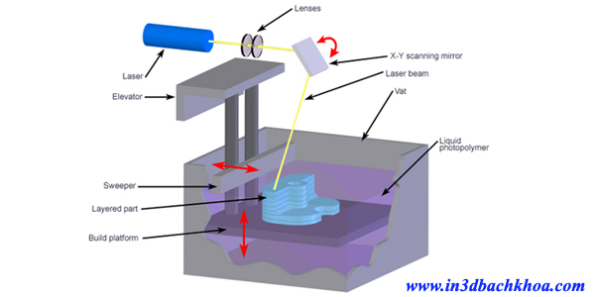
Hình 1: Sơ đồ nguyên lý của công nghệ SLA
Ưu điểm: Tạo mẫu độ chính xác cao, bề mặt nhẵn, có thể tạo ra các mẫu hình dạng phức tạp và kích thước lớn, sử dụng vật liệu nhựa dạng đục.
Nhược điểm: Máy móc sử dụng công nghệ này cồng kềnh hơn và đắt hơn so với các công nghệ in 3D khác. Khi sử dụng công nghệ này để tạo mẫu đòi hỏi một số yêu cầu đặc biệt như: cần phải bảo quản mẫu trong phòng tối để tránh ánh sáng mặt trời làm cong vật liệu nhựa cảm quang tạo mẫu, yêu cầu sự bảo dưỡng mẫu cẩn thận và cần xử lý mẫu sau khi in, ngoài ra mẫu có thể chứa một lượng nhựa độc hại tồn tại trong một thời gian hữu hạn.

2.2.2 Công nghệ SLS
SLS (Selective Laser Sintering): Tương tự SLA nhưng vật liệu ở dạng bột như bột thủy tinh, bột gốm sứ, thép, titan, nhôm, bạc… Tia laser giúp liên kết các hạt bột với nhau.Đặc biệt, bột thừa sau quy trình có thể tái chế nên rất tiết kiệm.
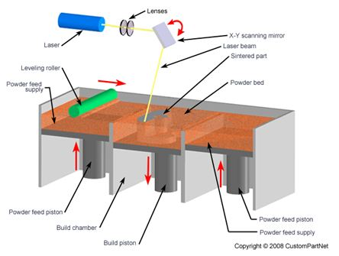
Hình 2: Sơ đồ nguyên lý phương pháp SLS
Ưu điểm: Khả năng tạo mẫu bằng các loại vật liệu dạng bột khác nhau như nhựa, kim loại, thủy tinh. Tạo mẫu đa dạng về màu sắc, có thể tạo ra các mẫu hình dạng phức tạp, không cần sử dụng vật liệu hỗ trợ.
Nhược điểm: Phức tạp, chi phí đầu tư cao, chi phí vận hành cao do hao tổn vật liệu lớn.

2.2.3 Công nghệ FDM
FDM (Fused Deposition Manufacturing): dùng vật liệu dễ chảy như nhựa nhiệt dẻo. Đầu vòi phun gia nhiệt hóa dẻo vật liệu, sau đó phun lên bệ đỡ theo hình mặt cắt của vật mẫu thành từng lớp. Điểm hạn chế là độ rộng của đường phun phụ thuộc kích thước đầu vòi, nên cần tính toán để chọn đầu vòi thích hợp.
Ưu điểm: Máy in 3D công nghệ FDM sử dụng hàng loạt các vật liệu nhựa ABS, PLA với các sự lựa chọn màu sắc khác nhau. Chi phí bảo dưỡng thấp, vật liệu in không độc hại, không cần sự giám sát trong quá trình in. Các mẫu in bằng công nghệ FDM độ bền tốt, có khả năng chịu nhiệt, chịu va đập lớn.
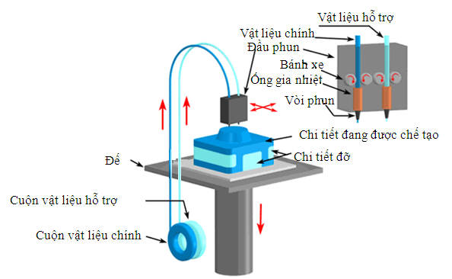
Hình 3: Sơ đồ nguyên lý phương pháp FDM
Nhược điểm:Công nghệ FDM tạo ra các lớp in dày hơn vì vậy công nghệ này thường ít được sử dụng cho việc tạo mẫu yêu cầu độ chính xác tuyệt đối. Bề mặt nhẵn của mẫu in bằng FDM có thể đạt được bằng cách xử lý mẫu bằng tay.

2.3 Tình hình nghiên cứu

2.3.1 Trong nước
Việt Nam hiện nay công nghệ in 3D bắt đầu được sử dụng rộng rãi. Tuy nhiên, hầu hết các máy in 3D được nhập khẩu nguyên chiếc giá thành đắt. Bên cạnh đó có những máy in 3D được sản xuất lắp ráp trong nước từ các linh kiện nhập khẩu nhưng độ tin cậy của máy, độ chính xác và chất lượng sản không cao so với các máy nhập khẩu.

2.3.1 Ngoài nước
Ở các nước công nghiêp mạnh, công nghệ in 3D đang được sử dụng để chế tạo các chi tiết cơ khí có độ phức tạp cao, đặc biệt như các khuôn mẫu chính xác phục vụ công nghiệp quốc phòng, các nhà máy sản xuất ô tô, xe máy, linh kiện điện tử, và các dây chuyền sản xuất công nghiệp.
Khả năng gia công của các máy nước ngoài
- Vỏ máy thiết kế theo dạng cửa sổ linh hoạt trong quá trình sử dụng, sửa chữa, bảo trì, vận chuyển
- Đầu phun kép : thực hiện in những vật cần nhiều mầu và những vật phức tạp

2.4 Hướng nghiên cứu
Sau khi việc nghiên cứu thiết kế chế tạo máy in 3D mix color theo công nghệ FDM thành công . Nhóm hướng tới nghiên cứu các yếu tố ảnh hưởng chất lượng của sản phẩm in 3d mix color để đạt chất lượng tốt nhất đảm bảo các yêu cầu kỹ thuật trong chế tạo bằng vật liệu nhựa, cũng như làm các mô hình giảng dạy phục vụ cho công tác đào tạo là một vấn đề thực tiễn đòi hỏi

CHƯƠNG 3: MÁY IN 3D MIX COLOR

3.1 Chọn kiểu khung và kích thước khung máy

3.1.1.Mô hình và kết cấu khung máy
Chọn kết cấu truyền động Cartesian-XY cho máy do:
- Kết cấu đơn giản, dễ lắp đặt.
- Có thể in với tốc độ cao hơn so với kết cấu Cartesian – XZ và tương đương với kết cấu delta.
- Các kết cấu di động nhỏ nên quán tính nhỏ, máy hoạt động êm hơn.

3.2. Mô hình tổng thể
Do việc thiết kế chỉ dừng lại ở mô hình, tải nhỏ, công suất máy nhỏ lên phương án thiết kế, kết cấu máy in 3D được mô tả như Hình 4 Các bộ phận chính của máy gồm : Các bộ phận chính của máy gồm: (1) bàn máy, (2) cụm trục X, (3) cụm trục Y, (4) cụm đầu phun, (5) cụm trục Z.

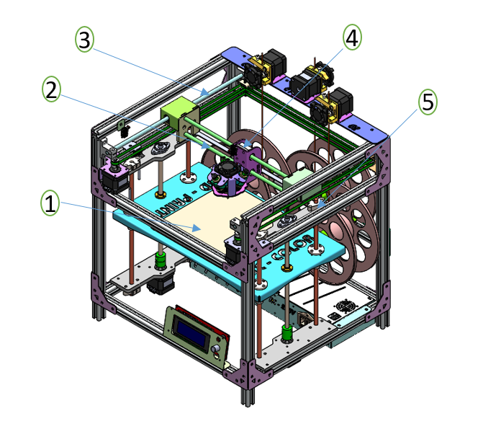
Hình 4: Mô hình tổng thể của máy

3.2.1 Cụm trục X
Nhiệm vụ của cụm trục X là điều khiển máy tịnh tiến theo phương X và đỡ đầu phun. Phương án thiết kế cụm trục X được đưa ra .
Nhiệm vụ của cụm trục Y là điều khiển máy tịnh tiến theo phương Y và đỡ cụm trục X . Phương án thiết kế cụm trục Y được đưa ra .

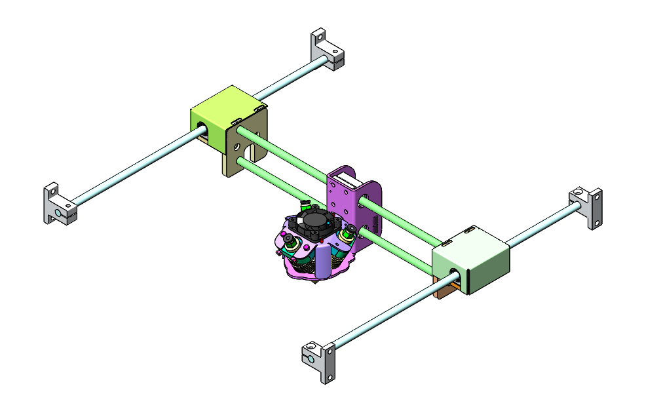
Hình 5 : Cụm trục XY

3.2.3 Cụm trục Z
Nhiệm vụ của cụm trục Z là điều khiển máy tịnh tiến theo phương Z và đỡ động cơ trục chính. Phương án thiết kế cụm trục Z được đưa ra như Hình 7
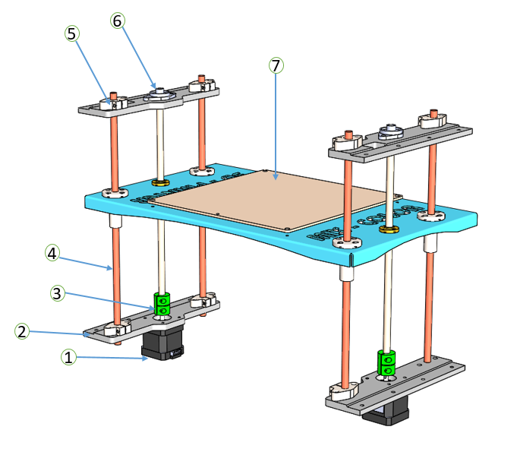
Hình 7: Cụm trục Z
Kết cấu chính của cụm trục Z gồm: (1) Động cơ , (2)Cụm Gá Trục , (3) Khớp nối , (4) thanh trượt trục Z Ø8, (5)Kẹp Trục, (6) Gá vít me, (7) Cụm bàn in

3.2.4 Cụm đầu phun
Nhiệm vụ của cụm đầu phun là cấp nguyên liệu vào và làm nóng chảy sợi nhựa để có thể in được sản phẩm. Phương án thiết kế cụm đầu phun được đưa ra ở Hình 8

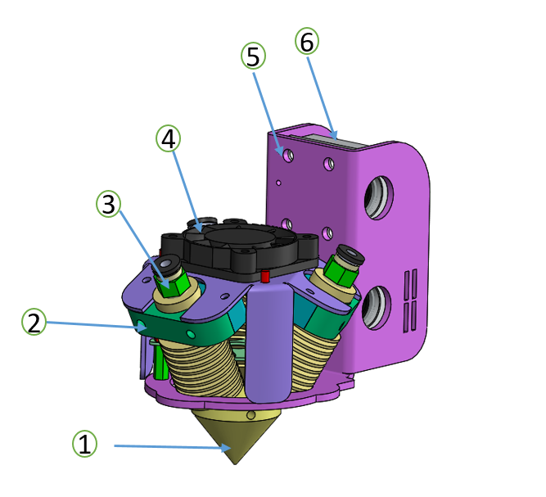
Hình 8: Cụm đầu phun
Kết cấu chính của cụm đầu phun gồm: (1) Đầu kim phun (2) Gá đầu phun , (3) đầu phun nhựa , (4) Quạt làm mát ,(5) Gá đầu phun ,(6) Bạc trượt.

3.2.Tính toán chọn các chi tiết cho máy

3.2.1. Tính toán cơ cấu chuyển động cho máy
Để đảm bảo tốc độ in , độ êm khi hoạt động cho máy ta chọn cơ cấu chuyển động bằng dây đai GT2 bước 2, puly GT2 16 răng và vítme (Hình 9)
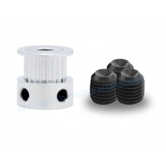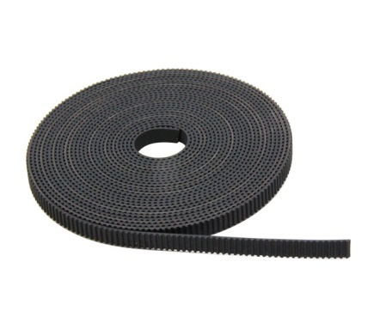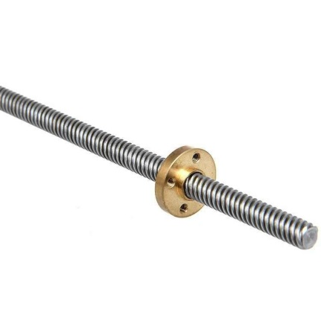
Hình 9: Puly GT2, dây đai GT2, Vitme

3.2.2. Tính toán động cơ bước và chọn cụm đầu phun
Theo tính toán và sự ổn định cũng như nhu cầu của máy nên ta chon động cơ bước NEMA 17 1.2A. Lựa chọn đầu phun có công suất 40w cho máy in 3D
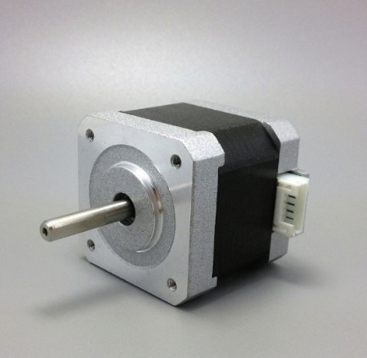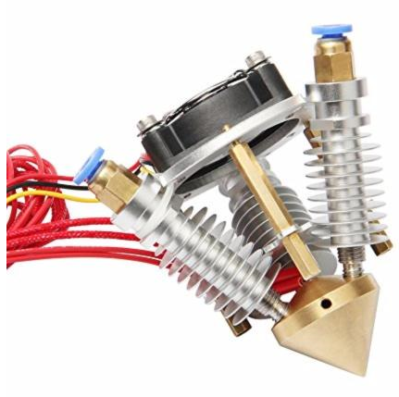
Hình 10: Động cơ bước Nema 17 1.2A và cụm đầu phun
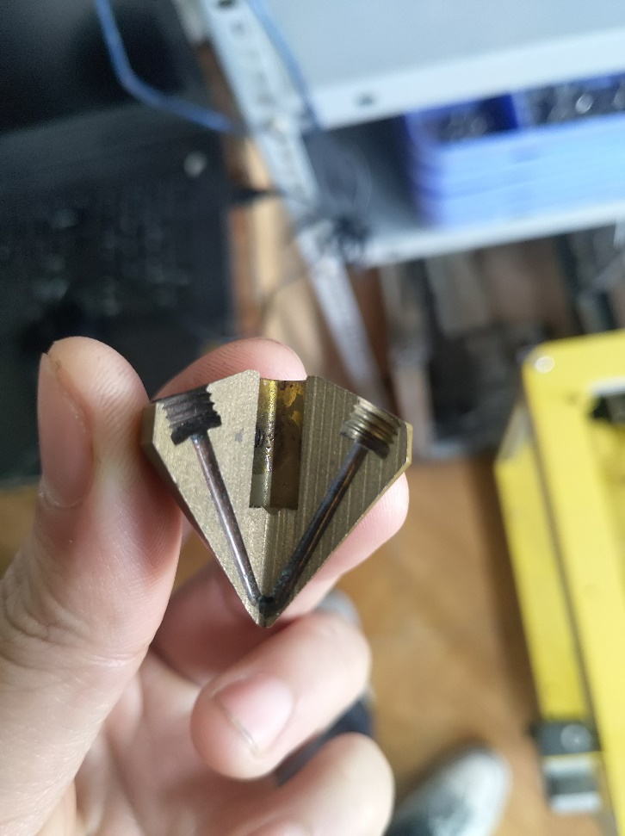
Hình : Đầu kim phun của máy in 3D MIX COLOR được cắt ra để nghiên cứu

3.2.3. Bảng thông số kỹ thuật của máy in 3D
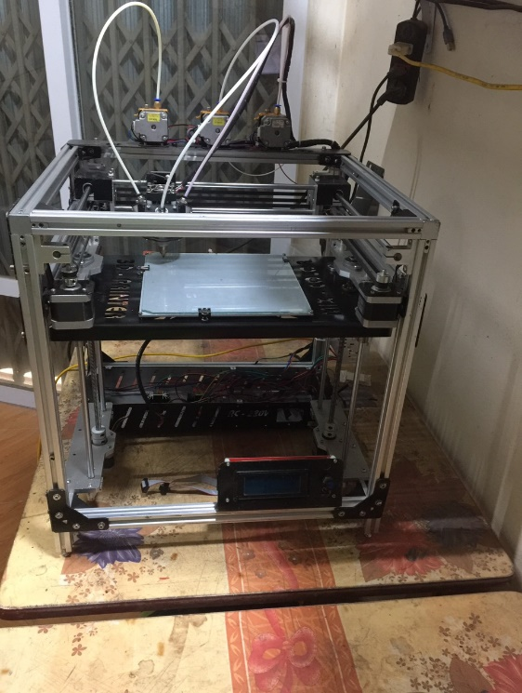

Bảng 3. 1 Thông số đầu vào của máy in 3D
Đặc tính kỹ thuật | Thông số
Kích thước máy (mm) | 400x440x480
Hành trình máy (mm) | 200x200x250
Vật liệu in | Nhựa PLA
Gia tốc lớn nhất khi chạy | 3.5 m/
Độ chính xác lặp (mm)
Vận tốc in tối đa chạy không (mm/s) | 80
Vận tốc tối đa khi in vật thể (mm/s) | 60
Độ chính xác vị trí (mm)
Độ tin cậy của máy in 3D | 3 năm
Công suất đầu phun | 40W
Số đầu phun | 1
Khả năng làm việc | In các chi tiết phức tạp và in nhiều mầu trên cùng vật liệu

3.4. Phần mềm và xây dựng mạch điều khiển cho máy

3.4.1 Vi điều khiển Arduino
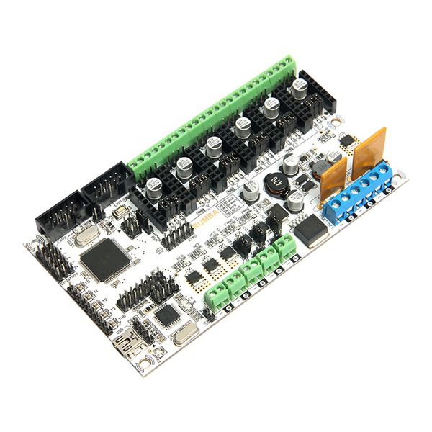
Main Máy In 3D Rumba là main điều khiển máy in 3D mã nguồn mở với phần cứng tích hợp mạnh mẽ, giải pháp điện tử trọn gói cho máy in 3D và máy CNC khác. Main Rumba cho phép điều khiển một lúc 7 động cơ bước, tích hợp 3 đầu in độc lập trên cùng một chiếc máy in 3D. Main hoạt động ổn định, mạnh mẽ, hiệu suất cao hơn RAMPS.
Main Máy In 3D Rumba tương thích với driver A4988 hoặc Drv8825.

3.4.2. Chọn mạch driver điều khiển động cơ bước
A4988 là một trình điều khiển động cơ vi bước hoàn chỉnh với việc tích hợp bộ dịch cho hoạt động dễ dàng. Sản phẩm này hỗ trợ nhiều chế độ hoạt động của động cơ bước lưỡng cực như: Full, Half, 1/4, 1/8 và 1/16.
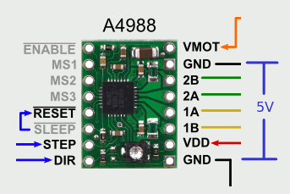
Thông số kỹ thuật:
- Công suất lái ngõ ra lên tới 35V và ± 1A.
- Bao gồm một bộ điều chỉnh dòng cố định chạy giữa hai chu kỳ, thời gian mà
Hình 13: mạch Driver điều khiển
máy chạy không, dòng này rất nhỏ và oặc bị phân rã.
- Phù hợp với bộ vi xử lý phức tạp: giao tiếp với A4988 phù hợp với các dòng vi xử lý phức tạp.
- Tự động lựa chọn: trong hoạt động vi bước, bộ chopping bên trong A4988 sẽ tự động chọn chế độ sâu hiện tại (thấp hoặc là mix giữa các mode)
- Mạch bảo vệ điện tử bao gồm: bảo vệ ngắn mạch tải, bảo vệ dòng điện chéo.
- Mạch điều khiển điều chỉnh bên trong được cung cấp nhằm cải thiện hoạt động của bộ PWM để giảm việc tiêu thụ điện.

3.4.3. Phần mềm xuất Gcode và phần mềm in 3D – Repetier host
Simplify 3D là một phần mềm tích hợp bao gồm xuất gcode và nó cũng là phầm mềm in 3D. Nhưng vì thơi gian in của mỗi chi tiết thường lớn nên để tiện cho quá trình in, người sử dụng thường xuất gcode sau đó chạy máy in bằng thẻ nhớ SD.
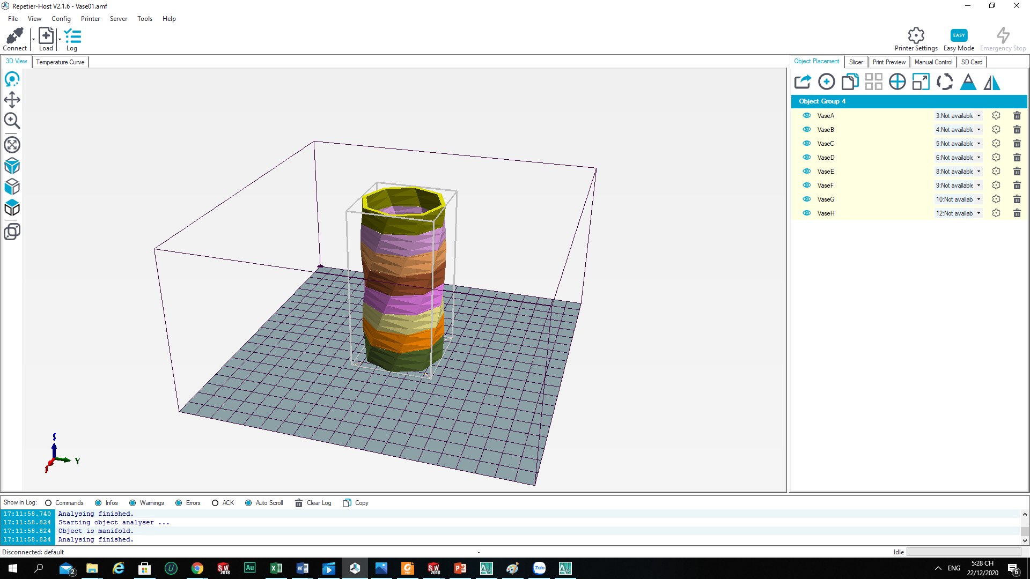
Hình 14: Giao diện phần mềm Repetier host 3D
Trên đây là hình ảnh đã tiến hành cắt lớp mẫu in 3D, sau khi cắt lớp mẫu in ta chọn Save toolpaths to Disk để Gcode lưu vào thẻ SD, sau đó ta cho thẻ SD vào máy in 3D và tiến hành in.

CHƯƠNG 4: NGHIÊN CỨU THỰC NGHIỆM THÔNG SỐ ẢNH HƯỞNG CHẤT LƯỢNG SẢN PHẨM MÁY IN 3D MIX COLOR

4.1 Thông số ảnh hưởng đến chất lượng máy in 3D
- Độ chính xác của các sản phẩm in phụ thuộc rất nhiều vào các kết cấu của máy in và các thông số điều khiển quá trình làm việc của máy in như là thông số về :
- Sợi nhựa bị mòn, nhám: Khá đơn giản nhất để nhận biết. Sợi nhựa bị xơ, được kèm theo một âm thanh “rột rột” phát ra từ đông cơ đùn, thường xảy ra khi các bánh răng đùn không thể để đẩy sợi nhựa vào sâu các vòi đùn. Theo thời gian, các bánh răng ép vào sợi nhựa, cho đến khi chúng không thể còn đẩy được nó nữa.
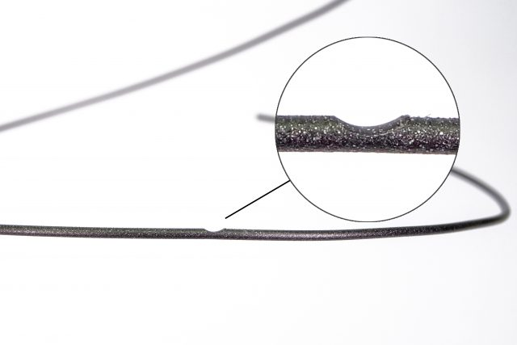
- Không đùn nhựa lúc bắt đầu in 3D: Lớp đầu tiên là một rất quan trọng. Nếu lớp đầu tiên không đúng hầu như không thể in bất cứ thứ gì lên đó nữa.
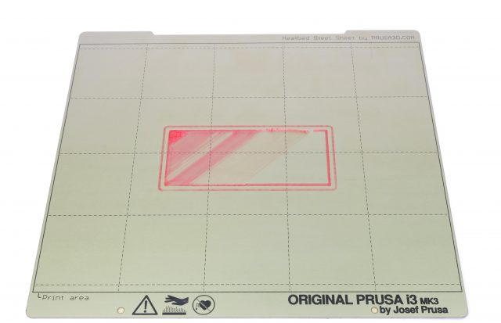
- Đùn nhựa thiếu: có thể nhận ra lỗi đùn thiếu khi có vật liệu còn thiếu trong lớp của in của bạn. Đối tượng in với dưới đùn thiếu có xu hướng mong manh và thường sẽ phá vỡ.
- Tốc độ in : Quá cao hay quá chậm ảnh hưởng đến chất lượng và thời gian gia công
- Bề rộng lớp in: Ảnh hưởng đến độ nhám bề mặt
- Vấn đề trăn trở của nhóm là in sản phẩm làm sao ra vừa đạt yêu cầu về mặt kích thước hình dạng nhưng giảm được thời gian gia công chi tiết xuống để đạt hiệu quả cao nhất .
- Trong báo cáo này nhóm nghiên cứu tập trung các thông số chính ảnh hưởng đến độ chính xác về màu sắc của sản phẩm trên máy in 3D Mix color

4.2 Điều kiện thực nghiệm
Điều kiện máy và môi trường là như nhau cho tất cả các thí nghiệm.
Bảng 6: Điều kiện thực nghiệm của thí nghiệm
Nhiệt độ phòng | 20ºC
Đầu phun nhựa | 40W
Nhiệt độ đầu đùn | 210ºC
Tốc độ quạt thổi nhựa | 10000/15000 vòng/phút
Vật liệu | Nhựa PLA

4.3 Phần mềm điều khiển
Phần mềm điều khiển máy in 3D giúp vận hành máy trong trường hợp không có LCD và thuận tiện trong các thao tác vận hành máy thủ công.
Phần mềm điều khiển có thể giúp thực hiện các thao tác vận hành máy bằng tay đơn giản và dễ dàng hơn so với LCD, khi LCD chỉ có thể thực hiện các thao tác về di chuyển các trục, gia nhiệt, thì phần mềm điều khiển có thể thực hiện được các thao tác đó đồng thời có thể nhập thủ công các lệnh G-code cho các quá trình thử máy, căn chỉnh bàn in…
Có nhiều phần mềm điều khiển máy in 3D như repertier host, pronterface… Trong đồ án, sử dụng phần mềm Repetier Host. Phần mềm Repetier Host là phần mềm miễn phí có ưu điểm là dung lượng phần mềm nhỏ, cài đặt nhanh, giao diện trực quan, dễ sử dụng.
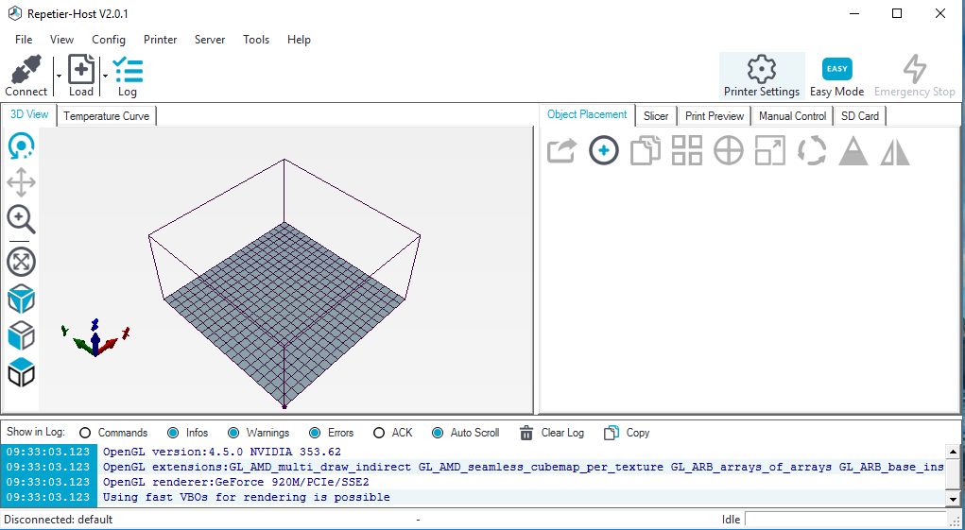

Hình 6.1: Giao diện phần mềm Repetier Host.

- Phần thiết lập tỉ lệ phối trộn màu:
Phần thiết lập này cho phép nạp trực tiếp tỉ lệ phối trộn của mỗi đối tượng màu vào Board Adruino . Điều này cho phép máy có thể hiểu với mỗi đối tượng màu lựa chọn thì sẽ tương ưng với tỉ lệ phối trộn khác nhau để tạo ra màu sắc đó.
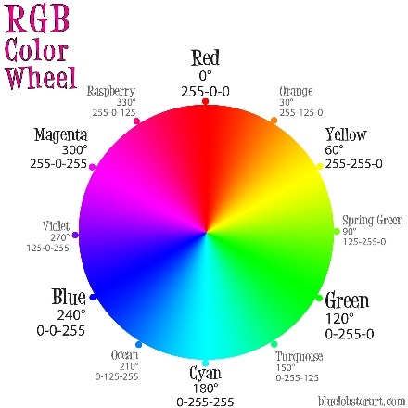

Hình 6.7: Vòng tròn màu RGB

Bảng 4.1: Tỉ lệ phối màu
STT | Màu | Tỉ lệ
STT | Màu | Đỏ | Xanh dương | Xanh Lam
1 | Đỏ | 1 | 0 | 0
2 | Cam | 2 | 1 | 0
3 | Vàng | 1 | 1 | 0
4 | Xanh lá mạ | 1 | 2 | 0
5 | Xanh lục | 0 | 1 | 0
6 | Ngọc lam | 0 | 2 | 1
7 | Xanh lam nhạt | 0 | 1 | 1
8 | Xanh dương | 0 | 1 | 2
9 | Xanh lam | 0 | 0 | 1
10 | Tím | 1 | 0 | 2
11 | Hồng phấn | 1 | 0 | 1
12 | Hồng đậm | 2 | 0 | 1

4.4 Mẫu thí nghiệm
Lựa chọn mẫu in để nghiên cứu đảm bảo đủ các yêu cầu cơ bản về kích thước của một vật thể. Chiều dài, chiều rộng,chiều cao, màu sắc => Qua đó đánh giá được thông số ảnh hưởng đến chất lượng sản phẩm máy in 3D Mix color

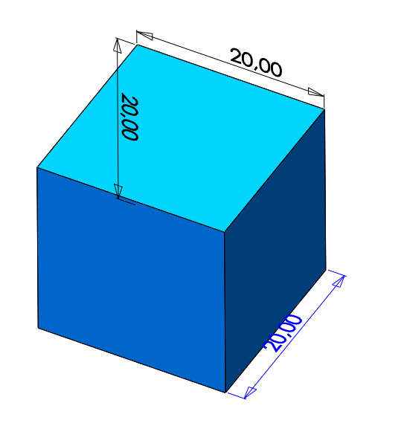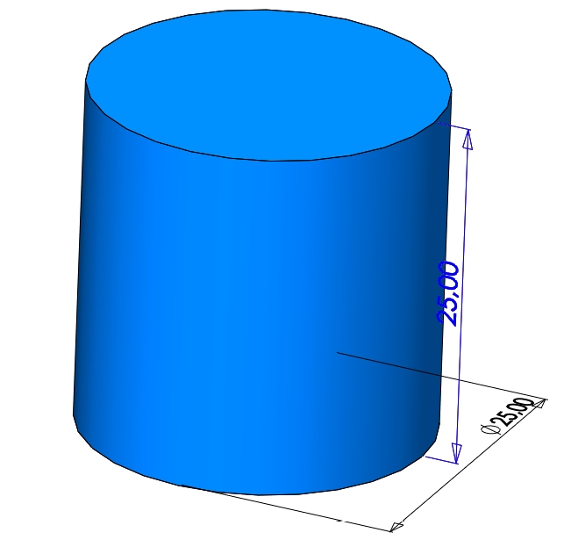

Hình4 : Mẫu thí nghiệm

4.5 Dụng cụ đo

Dụng cụ sử dụng để đo trong nghiên cứ là thước kẹp điện tử với độ chinh xác 0.02mm

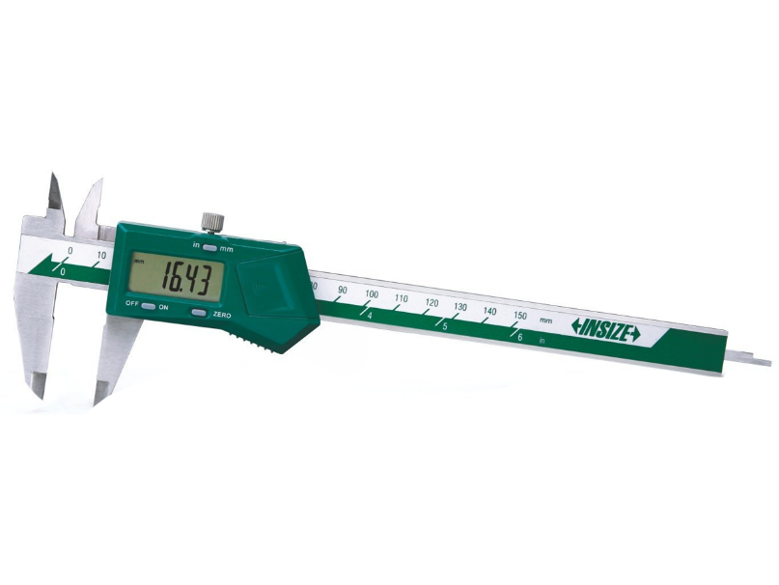

4.6 Phân tích và đánh giá
- Khối vuông 20x20x20
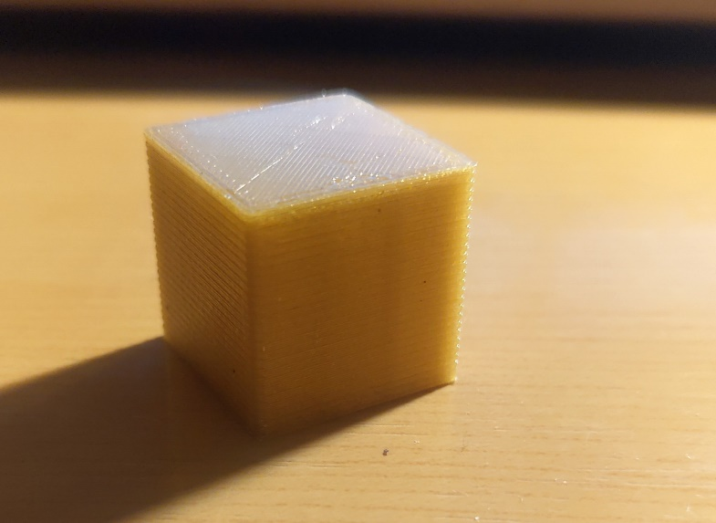

- Khối trụ 25x25x25
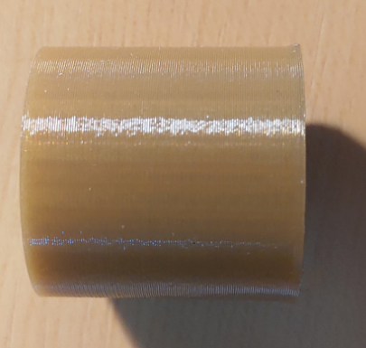

- Trong 6 lần đầu ta thực nghiệm giữ nguyên cùng lớp in , thay đổi tốc độ in trong từng lần in
STT | Lớp in  (mm) | Tốc độ in  ( Mm/s ) | Tốc độ infill(mm/s) | Tỷ lệ màu sắc | Độ chính xác | Hình ảnh | Time
` | 0.3 | 160 | 160 | 100% | +-0.3-0.34 | 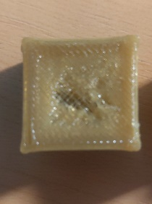 | 10p
2 | 0.3 | 140 | 140 | 85% | +-0.24-0.35 | 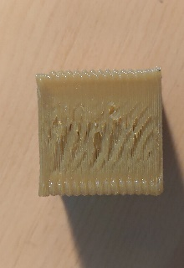 | 12p
3 | 0.3 | 120 | 120 | 70% | +-0.25-0.3 | 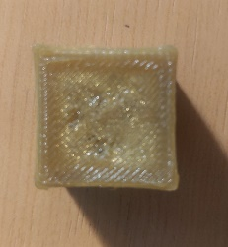 | 14p
4 | 0.3 | 110 | 110 | 85% | +-0.2-0.25 | 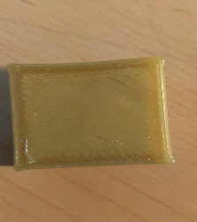 | 15p
5 | 0.2 | 100 | 110 | 70% | +-0.25-0.3 | 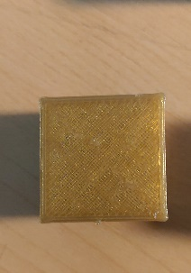 | 16p
6 | 0.2 | 90 | 90 | 80% | +-0.15-0.2 | 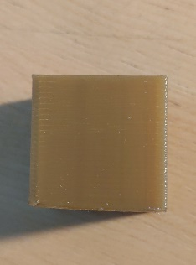 | 17p

- Nhận xét : -Quan sát trong 6 lần đầu khi giữ nguyên chiều dày lớp in chỉ thay đổi tốc độ in ta thấy sự thay đổi rõ dệt ở bề mặt sản phẩm chi tiết tốc độ càng chậm thì bề mặt chi tiết càng mịn hơn cùng đó độ chính xác cũng tăng lên.

- Trong 4 lần tiếp theo thực nghiệm thay đổi chiều dày lớp in , thay đổi tốc độ in trong từng lần in trên khối vuông và 2 khối trụ
STT | Lớp in  (mm) | Tốc độ in  ( Mm/s ) | Tốc độ infill(mm/s) | Tỷ lệ màu sắc | Độ chính xác | Hình ảnh | Time
`7 | 0.2 | 70 | 70 | 75% | +-0.18-0.25 | 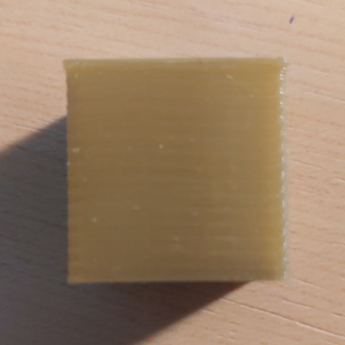 | 20p
8 | 0.2 | 60 | 60 | 90% | +-0.2-0.25 | 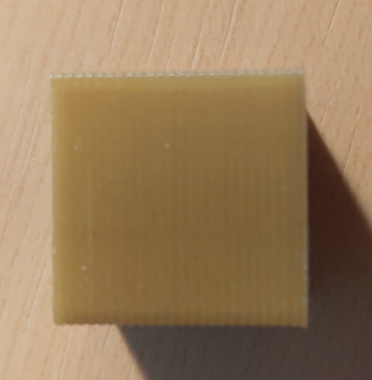 | 22p
9 | 0.2 | 70 | 70 | 85% | +-0.24-0.3 | 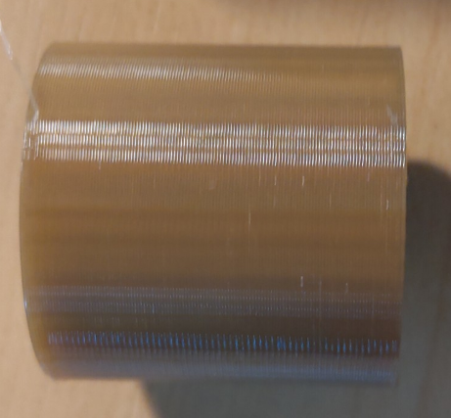 | 25p
10 | 0.2 | 60 | 60 | 95% | +-0.24-0.28 | 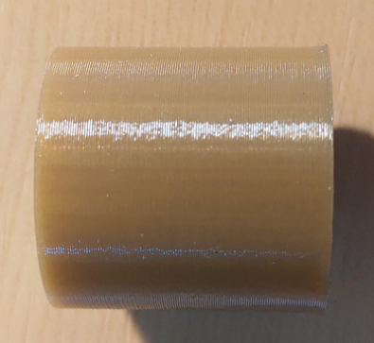 | 27p

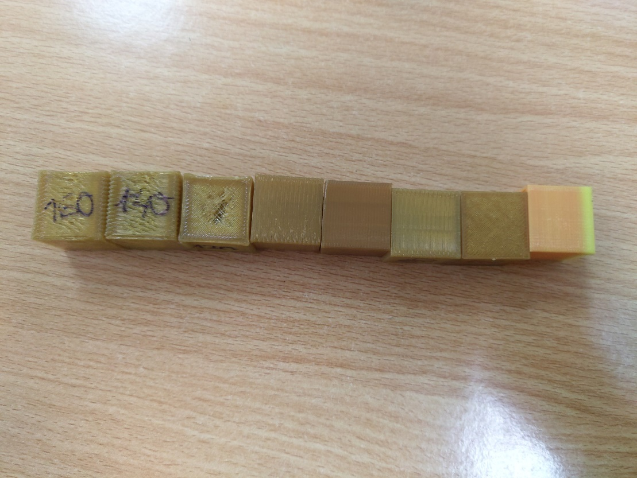

=>Từ những thực nghiệm trên ta chọn được tốc độ phù hợp nhất cho máy là 60mm/s. Đáp ứng được đầy đủ yêu cầu về mặt kích thước và hình dạng và màu sắc của chi tiết

Tuy nhiên còn nhiều vấn đề liên quan đến đầu phun và phần mềm cũng ảnh hưởng đến chất lượng sản phẩm

- Để kiểm tra thêm về độ chính xác về mặt biên dạng và kích thước bằng file Test chuyên dùng cho máy in 3D không sử dụng support . Ở file test nhóm sử dụng tốc độ in 60mm/s và lớp in 0,2mm qua đó ta kiểm tra được độ chính xác tương quan giữa các trục XYZ đáp ứng yêu cầu phối màu trên sản phẩm đạt yêu cầu đề ra.

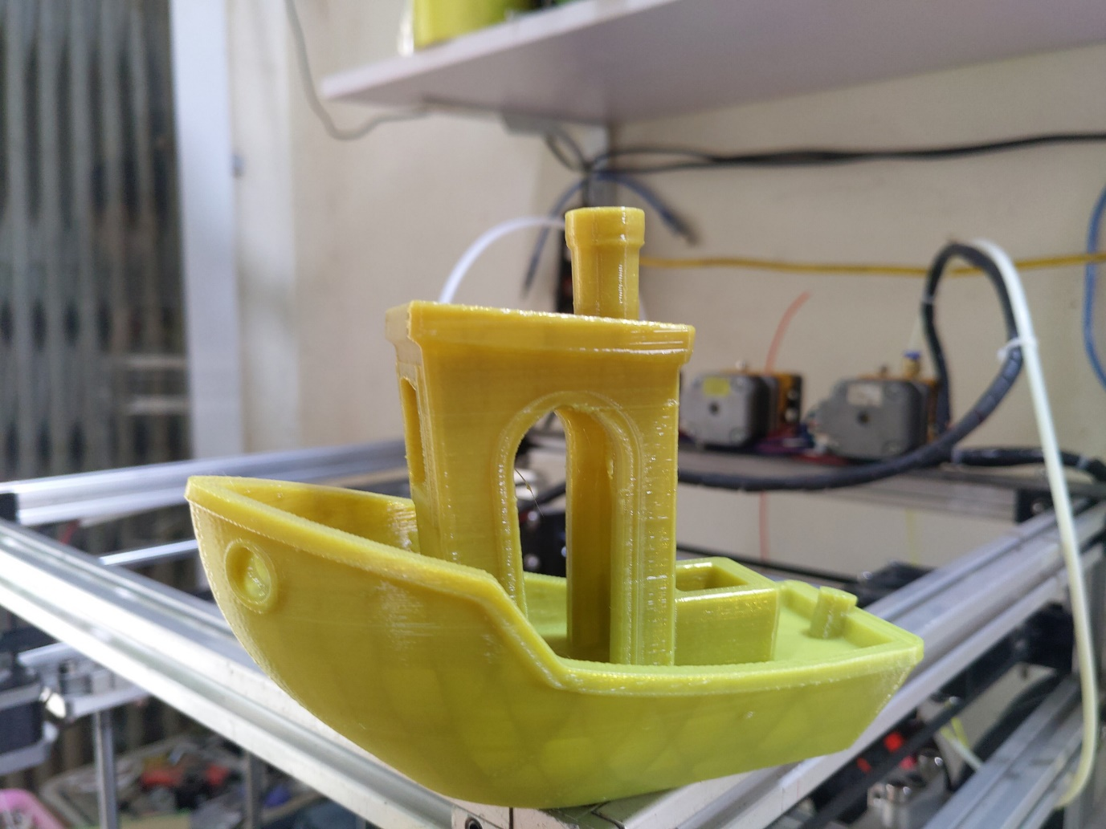

CHƯƠNG 5: KẾT LUẬN VÀ HƯỚNG PHÁT TRIỂN

5.1 Kết luận
Kết quả của đề tài là chế tạo thành công một máy in 3D (hình 20) sử dụng công nghệ FDM, được điều khiển bởi phần mềm Simpifly 3D giao tiếp thông qua cổng USB. Máy in 3D có các thông số kỹ thuật như bảng . Đã ứng dụng thành công trong việc tạo ra sản phẩm có màu sắc đa dạng .
Sau nhiều tháng nghiên cứu và chế tạo nhóm đã chế tạo thành công máy in 3D Mix color theo công nghệ FDM và đã tiến hành in thành công nhiều sản phẩm mô hình ứng dụng trong đào tạo giáo dục, đồng thời tác giả đã in nhiều mẫu để đánh giá độ chính xác sản phẩm in 3D.
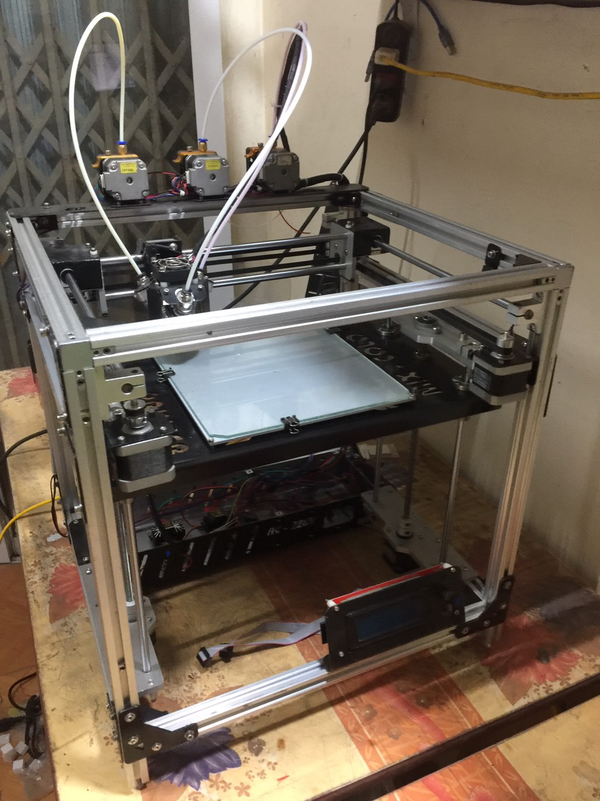

Hình 4. 1 Máy in 3D Mix color theo công nghệ FDM

- Đánh giá yêu cầu kỹ thuật của máy in 3D

Bảng 4. 1 Đánh giá kết quả tính toán và sản phẩm thực tế
Hình ảnh | Yếu tố đánh giá | Thông số thiết kế | Thông số thực tế
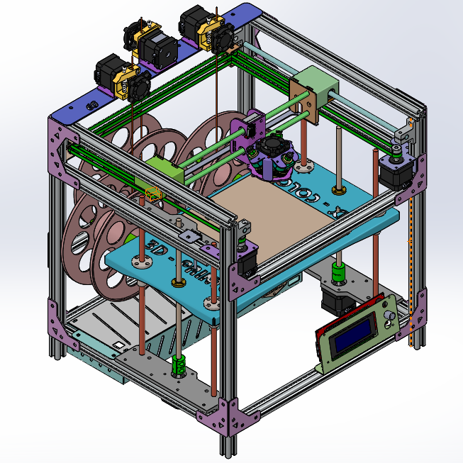 | Kích thước máy | 400x440x460 mm | 402x412x462 mm
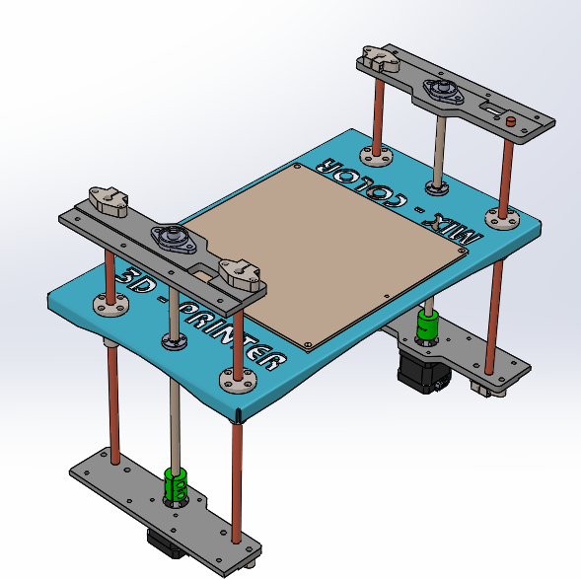 | Không gian làm việc | 200x200x250 mm | 200x200x250 mm
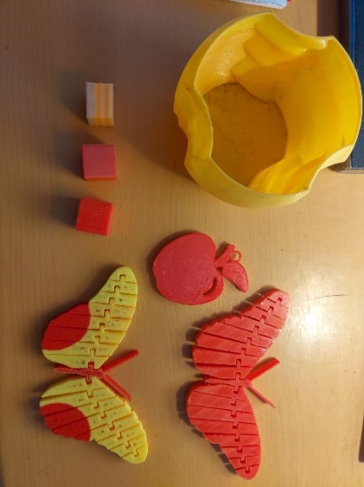 | Vật liệu sử dụng | PLA | - Nhựa PLA
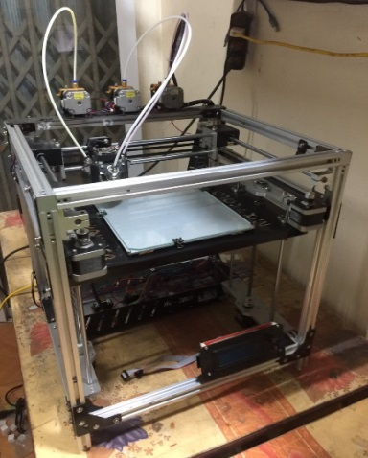 | Tốc độ in | 60mm/s | 50 mm/s
- Các sản phẩm từ máy in 3D hai đầu phun theo công nghệ FDM
Trên đây là những mẫu in thử nghiệm trên máy in 3D MIX COLOR
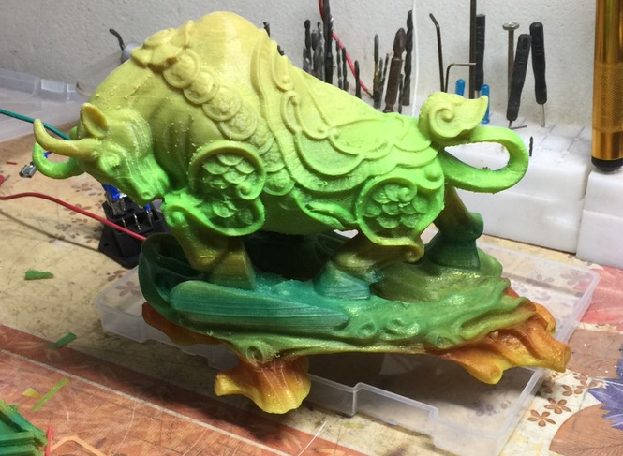
Hình: File in con trâu được in thử 22h
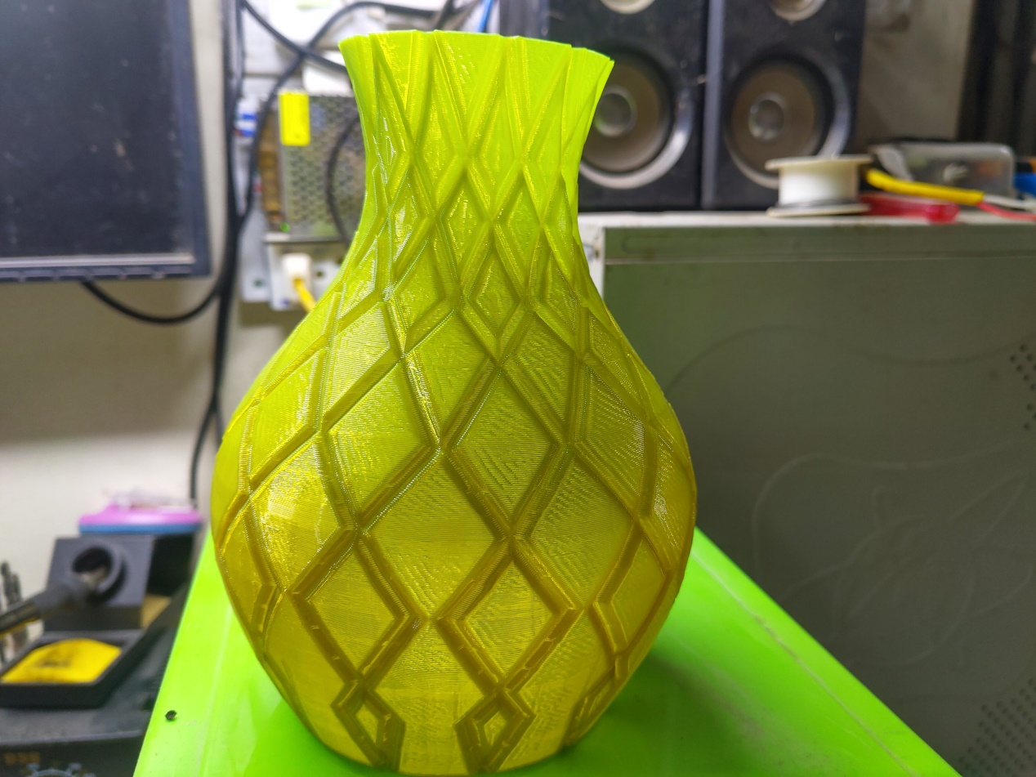
Hình : Bình hoa in 3h
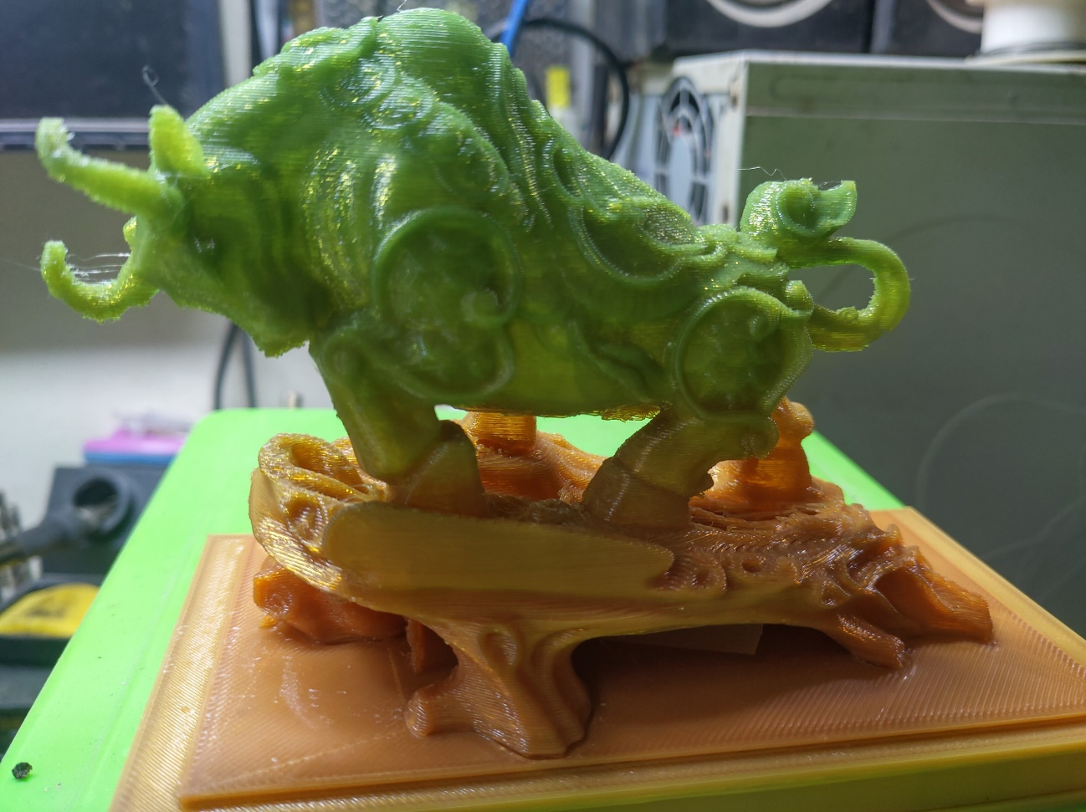
Hình : Con trâu đưược in 5h

KẾT LUẬN
- Kết quả đạt được
- Nhóm đã thiết kế, chế tạo thành công máy 3D Mix color theo công nghệ FDM đi vào thử nghiệm in thông qua các mẫu in thử.
- Tối ưu hóa được tốc độ in qua đó cho phép sản phẩm in đạt yêu cầu trong việc mix màu và tiết kiệm thời gian
- Máy chạy ổn định sau khi lắp ráp với độ tin cậy cao, máy có thể in được nhiều giờ liên tục
- Sai số gia công 0.2 mm
- Chất lượng bề mặt sản phẩm in tương đương với các sản phẩm ngoài thị trường
- Hạn chế
Máy in 3D do tác giả tính toán thiết kế chế tạo đã đạt được những thành công nhất định. Tác giả đã in nhiều mẫu để đánh giá. Tuy nhiên máy vẫn còn 1 số tồn tại như:
- Kinh phí hạn chế nên chưa tối ưu được tốc độ in tối đa
- Đầu phun mix color dễ bị tắc nhựa
- Chưa tận dụng được hết không gian của máy in 3D
- Ưu điểm
      - Từ những ưu điểm và nhược điểm đó nhóm quyết định thiết kế chế tạo mẫu máy in 3D nhiều màu có thể phát huy được những ưu điểm của công nghệ này, nâng cao tốc độ và chất lượng mẫu in. Đồng thời, có thể in được các sản phẩm có nhiều màu khác nhau nhằm tăng tính thẩm mỹ cho sản phẩm cũng như phổ biến hơn các sản phẩm in 3D vào đời sống hằng ngày.
- Kết cấu máy đơn giản nhưng vẫn đảm bảo độ cứng vững, giúp bảo dưỡng sửa chữa dễ dàng.
- Hướng phát triển và đề xuất
Tác giả có đưa ra một số hướng phát triển như sau.
- Không ngừng cải tiến máy in 3D nhỏ gọn nhưng vẫn đảm bảo yêu cầu sản phẩm
- Nâng cấp máy in 3D có thể in được nhiều vật liệu khác nhau. VD như một vật liệu support một vật liệu chính, hoặc một vật liệu tăng cứng 1 vật liệu vỏ ngoài.
-Mặc dù còn gặp nhiều khó khăn về kinh phí và giới hạn về thời gian, nhưng với sự nỗ lực hết mình của các thành viên trong nhóm, cùng với sự giúp đỡ nhiệt tình của thầy hướng dẫn và bạn bè, đề tài đã hoàn thành đúng thời hạn và yêu cầu đã đặt ra. Tuy đã cố gắng nhiều nhưng sản phẩm vẫn còn một số khuyết điểm, hi vọng sẽ được cái tiến trong tương lai.
-Đề tài đã hoàn thành và đạt được một số kết quả nhất định. Hi vọng sản phẩm này sẽ giúp ích cho việc nghiên cứu của các bạn sinh viên khóa sau, bao gồm thiết kế, vận hành máy và chế tạo ra sản phẩm. Chúng tôi mong rằng đề tài này sẽ được phát triển lên một tầm cao hơn trong tương lai gần.

5.2 Kết quả làm được
Nhóm đã thiết kế thành công máy 3D mix color đi vào thử nghiệm và đã đánh giá được những thông số gây ảnh hưởng đến màu sắc của sản phẩm in 3D. Và đưa ra chế độ làm việc phù hợp với từng mục đích cụ thể của máy in.

5.3 Hạn chế
Đề tài này vẫn còn một số hạn chế như sau:
- Kích thước máy còn khá cồng kềnh
- Khung máy vẫn rung lắc nhẹ khi hoạt động gây nên ồn và sai số
- Thiết kế máy còn thô.
- Chưa in được nhiều vật liệu khác nhau.
- Chưa đánh giá được nhiều thông số công nghệ.

5.4 Đề xuất và kiến nghị
- Cải tiến thiết kế khung máy to hơn và chính xác hơn để có thể in được những vật thể to hơn.
- Thiết kế kiểu dáng khung có kết cấu khác nhau để tạo tính đa dạng.
- Thiết kế đầu phun có thể in được nhiều loại nhựa khác nhau.
- Tiếp tục đánh giá các thông số làm việc khác

TÀI LIỆU THAM KHẢO
[1] www.reprap.org
[2] www.thk.com
[3] http://download.lulzbot.com/TAZ/
[4] http://khaithien.vn/tin-tuc/2/437/the-3drag-choco-(chocolate-3d-printer)-cooling-system-explained.html
[5] http://www.jpmarkets.net/sell/show-8751090.html
[6] http://arduino.vn/bai-viet/884-may-3d-phan-2-hieu-chinh-phan-mem-va-su-dung-may
[7] http://www.reprap.org/wiki/Repetier_Color_Mixing
[8] http://www.reprap.org/wiki/Diamond_Hotend
[9] http://reprap.org/wiki/Triffid_Hunter%27s_Calibration_Guide
[10] https://www.simplify3d.com/support/print-quality-troubleshooting/

